Уровень сформированности метапредметных результатов
(смыслового чтения и умения работать с информацией)
у учащихся по итогам комплексных работ

5«А» - 7«А»
(2018-2021)
 | I полугодие | II  полугодие | Среднее  значение по выборке
5  (2018-2019) | 62 | 61 | 49
6  (2019-2020) | 56 | 77 | 51
7  (2020-2021) | * | * | *

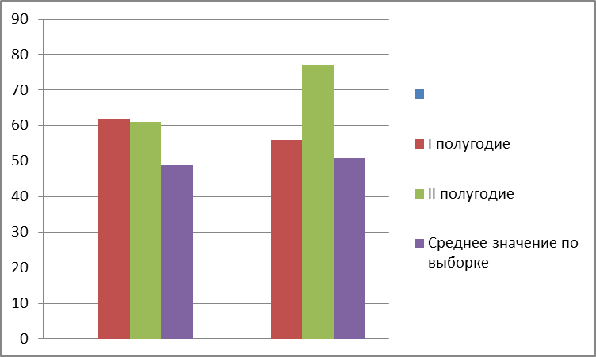
5 кл. 6 кл.

Уровень сформированности метапредметных результатов
(смыслового чтения и умения работать с информацией)
у учащихся по итогам комплексных работ

5«Б» - 7«Б»
(2018-2021)
 | I полугодие | II  полугодие | Среднее  значение по выборке
5  (2018-2019) | 67 | 43 | 49
6  (2019-2020) | 55 | 77 | 51
7  (2020-2021) | * | * | *

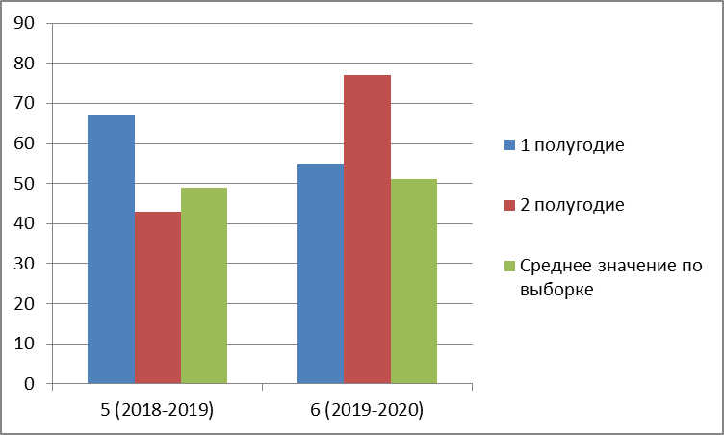

Уровень сформированности метапредметных результатов
(смыслового чтения и умения работать с информацией)
у учащихся по итогам комплексных работ

5«В» - 7«В»
(2018-2021)
 | I полугодие | II  полугодие | Среднее  значение по выборке
5  (2018-2019) | 67 | 58 | 49
6  (2019-2020) | 65 | 83 | 51
7  (2020-2021) | * | * | *

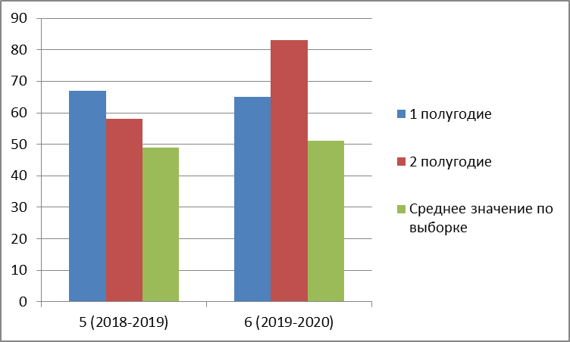

Уровень сформированности метапредметных результатов
(смыслового чтения и умения работать с информацией)
у учащихся по итогам комплексных работ

5 «Г» - 7 «Г»
(2018-2021)
 | I полугодие | II  полугодие | Среднее  значение по выборке
5  (2018-2019) | 61 | 48 | 49
6  (2019-2020) | 36 | 75 | 51
7  (2020-2021) | * | * | *

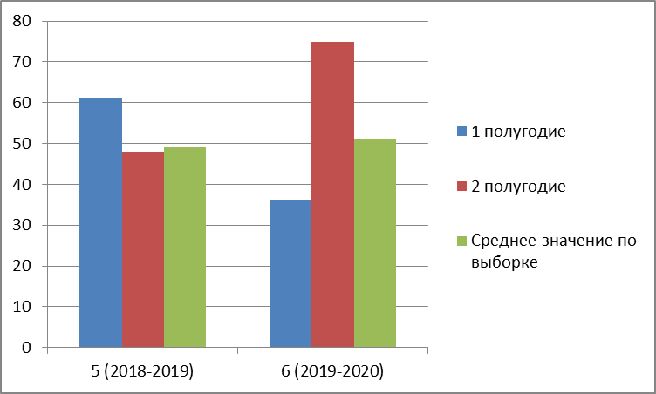

Уровень сформированности метапредметных результатов
(смыслового чтения и умения работать с информацией)
у учащихся по итогам комплексных работ

5«Д» - 7«Д»
(2018-2021)
 | I полугодие | II  полугодие | Среднее  значение по выборке
5  (2018-2019) | 48 | 33 | 49
6  (2019-2020) | 51 | 71 | 51
7  (2020-2021) | * | * | *

